Milgramův experiment v moderní době
Velmi slavný experiment o poslušnosti s falešnými elektrošoky, který je známý nejen mezi odbornou veřejností. To je experiment Stanleyho Milgrama z roku 1974. Pokud vám toto jméno ani experiment nic neříká, určitě čtěte dál. Podstata celého experimentu spočívá v tom, že lidé, kterým byla za účast v experimentu slíbena finanční odměna, měli mačkat tlačítko, které vyšle do jiného testovaného člověka elektrický šok pokaždé, když odpoví špatně. Byl v tom ale trik. Účastníci o pravé povaze experimentu nevěděli a mysleli si, že jde o výzkum učení a trestu, založený na principu učitel a student. Nevěděli ani to, že člověk, který měl přidělenou roli studenta a do kterého postupem času vpouštěli silnější a silnější šoky od 15 až do 450 voltů (pokaždé se šok zvýšil o 15V), celou dobu bolest a reakce na šoky předstíral a spolupracoval s experimentátory. Jeho úkolem bylo předstírat výkřiky, stěžovat si na bolest a pak i prosit o ukončení experimentu. Takto protestoval od 150V až do 330V, po překročení této hranice už nejevil žádné znaky odporu, zdánlivě byl fyzicky vysílený. Co tedy bylo pointou experimentu? Pravou podstatou byla otázka, kam až budou lidé v roli učitele mačkající tlačítko schopni zajít. Velmi důležité bylo i to, že experimentátor, který byl v místnosti s účastníky, je navíc povzbuzoval v pokračování experimentu větami jako například „Prosím pokračujte“ nebo „Výzkum vyžaduje, abyste zmáčkl další“. Experiment mohl skončit dvěma způsoby – tím, že účastníci odmítli dál mačkat tlačítko a vpouštět silnější falešné šoky do špatně odpovídajícího člověka, nebo tím, že došli až na konec a vpustili do něj 450V. Výsledek byl poměrně znepokojující, protože 65 % účastníků došlo až ke konečné hranici 450V.
Byli by lidé poslušní i dnes?
V roce 2009 vyšla studie, která téměř přesně napodobila Milgramův experiment, a však s určitými změnami. Jedna skupina lidí prošla základním experimentem jako ti v 70. letech. Ve druhé skupině byl kromě najatého člověka v roli studenta ještě jeden najatý člověk, který měl roli druhého učitele a na počátku experimentu mačkal tlačítko s elektrošoky on. Jeho účelem bylo ovlivnění skutečného účastníka tím, že při šoku 75V, kdy student začal slovně projevovat bolest, začal mít o experimentu pochybnosti a při 90V řekl, že tohle nezvládne a s experimentem skončil. Experimentátor pak požádal skutečného účastníka, aby pokračoval v mačkání on. Druhý učitel seděl tiše v místnosti a vyhýbal se očnímu kontaktu s účastníkem. Cílem bylo zjistit, jestli tzv. modelové odmítnutí bude mít na účastníka vliv. Z etických důvodů experiment skončil nejpozději po stisknutí 150V.
Původní Milgramova studie se zaměřovala hlavně na moc situace a experimentátora na účastníky. Avšak současná studie si kladla otázku, jestli to, že někteří by pokračovali i za hranici 150V, nemůže být způsobeno i osobností účastníků. Jako hlavní zkoumané vlastnosti byly zvoleny empatie a touha po kontrole. Pokud byly naměřeny vysoké skóry, mělo to znamenat, že účastníci spíše experiment ukončí před hranicí 150V a jejich vlastnosti tak překonají poslušnost.

Výsledky – poslušnost nade vše
V prvním grafu jsou shrnuty a prezentovány výsledky vlivu osobnosti zúčastněných na výsledek experimentu. Ve svislém grafu jsou znázorněny dosažené skóry účastníků.
Jak vidíte, červený sloupec naznačující nejvyšší skóre v touze po kontrole (asi 106), se nachází v kategorii těch, kteří přestali s experimentem ještě před hranicí 150V. V ostatních podmínkách žádný vztah k poslušnosti nalezen nebyl.

V druhém grafu můžete vidět porovnání výsledků všech tří provedených experimentů. I když v situaci s modelovým odmítnutím přes 150V přešlo nejméně lidí, i tak je to více než polovina zúčastněných. V původním Milgramově experimentu dokonce pokračovalo přes 80 % lidí.

Na závěr jsou uvedena grafika s celkovým procentem lidí z obou experimentů, kteří prošli a neprošli přes hranici 150V. Nová studie tedy potvrdila Milgramova zjištění, stejně jako to, že za 45 let se poslušnost lidí téměř vůbec nezměnila, dokonce ani v situaci s modelovým odmítnutím.
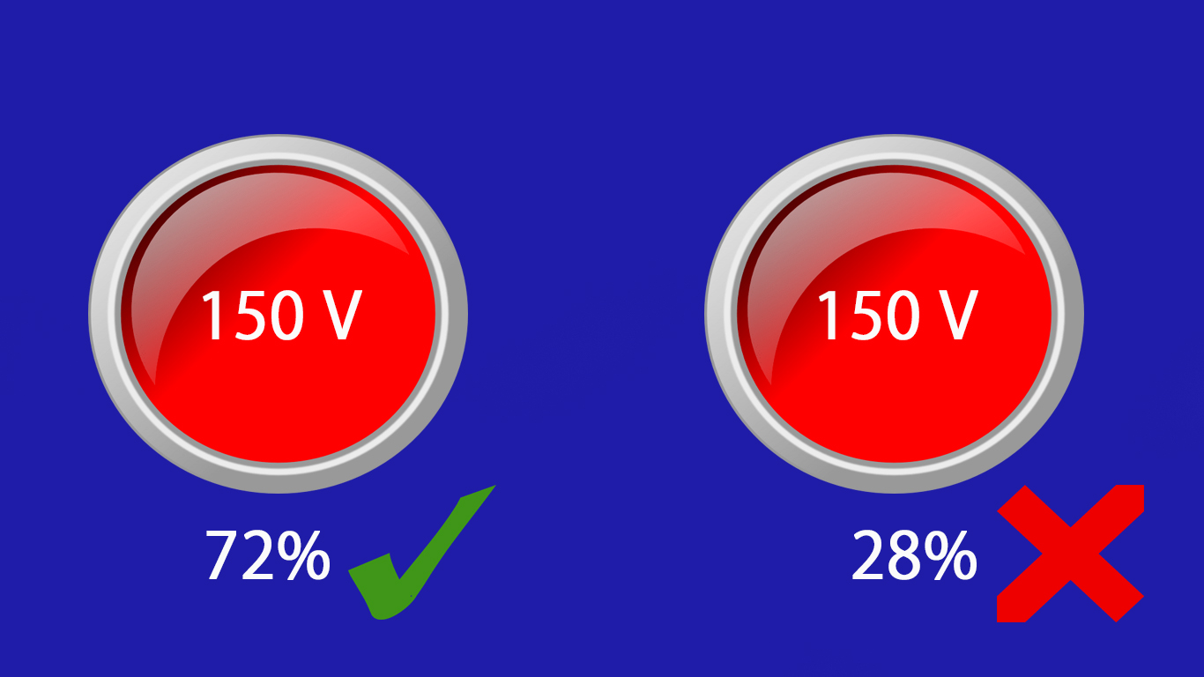

Dobré opravné úsilí, byť to není úplně čisté. Opravu přijímám.
SJ

